**Муниципальное автономное дошкольное учреждение**

**«Центр развития ребёнка детский сад № 33»**

**Энгельсского муниципального района Саратовской области**

**Мастер – класс для воспитателей**

**по теме: модульное оригами «Ромашка»**

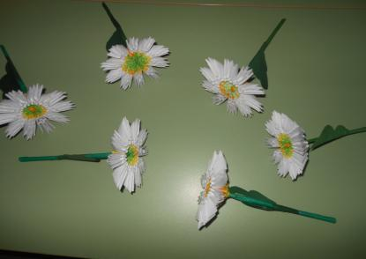

Выполнила воспитатель:

Немченко Наталья Анатольевна

2015 г.

**Мастер-класс для воспитателей по теме: модульное оригами «Ромашка»**

**Автор**: Немченко Наталья Анатольевна, воспитатель группы № 4

МАДОУ «Центр развития ребёнка – детский сад № 33»

**Цель**: знакомство педагогов с техникой модульного оригами

**Задачи:**

- создать творческую атмосферу;

- обучить практическим приемам изготовления модульного цветка оригами;

- развивать художественный вкус в процессе работы.

**Материалы**: заготовки из бумаги.

**Оборудование:** по количеству участников бумажные прямоугольники 5*7 см жёлтого, зелёного, белого цвета, деревянные палочки, листы зелёной бумаги

**Ход:**

**1. Вступительная часть.**

Одним из важных моментов считаю знакомство и обучение детей старшего дошкольного возраста не просто конструированию из бумаги, а использование именно модульного моделирования, которое  представляет собой многократное повторение одних и тех же действий, тем самым способствует прочному закреплению полученных знаний и использованию их в свободной деятельности.

**2. Практическая часть.**

Педагог: Уважаемые педагоги, сегодня представлю вам, как можно сделать цветок. Дети подготовительной группы сделали такой цветок в подарок мамам. Цветы выглядят очень эффектно и поэтому они всегда – прекрасный подарок к любому празднику.

**Изготовление цветка - ромашки.**

**Делаем треугольный модуль.**

1. Берем один прямоугольник и сгибаем его пополам вдоль.   
2-3. Сгибаем ещё раз поперек, чтобы наметить середину, и разгибаем.

4. Кладем линией сгиба вверх (как «домик»).

5. Загибаем края к середине: одну сторону.   
6. И вторую сторону.   
7. Переворачиваем и загибаем нижнюю часть вверх.   
8. Уголки загибаем за большой треугольник.

9. Разгибаем уголки и нижнюю часть.   
10. Снова складываем уголки по намеченным линиям и загибаем нижнюю часть вверх.   
11. Складываем пополам.   
12. Модуль готов.

С одной стороны он имеет кармашек, который будет нам необходим при сборке. Важно ещё различать длинную и короткую сторону модуля, так как во время конструирования мы будет скреплять модули по одной из сторон.

**Приступаем к изготовлению ромашки.** Схема цветка очень простая. Освоив её, можно будет браться за более сложную работу.

Итак, приступим.

1. Первые три ряда собираем из модулей желтого цвета (по 18 штук в каждом ряду). Если делать ромашку с 7 лепестками, то понадобится по 14 модулей в каждом ряду, для 8 лепестков – по 16 модулей и т.д.   
1 ряд. 18 модулей желтого цвета ставим на короткую сторону.   
2 ряд. 18 желтых модулей соединяем с 1-ым рядом. Ставим модули на длинную сторону. Будьте внимательны: скрепляются хвостики соседних модулей.

3 ряд. 18 желтых модулей соединяем со 2-ым рядом. Ставим модули на длинную сторону. Лучше сразу собирать три ряда, чтобы конструкция не разваливалась в руках.

2. Замыкаем круг 2-го ряда.

3. И третьего ряда.

4. 4-ый ряд собираем из 18 белых модулей.

5. Серединка ромашки готова!

6. Делаем лепестки ромашки. На один лепесток нам понадобится 7 белых модулей. Надеваем их на 2 любых модуля предыдущего ряда в таком порядке: 1, 2, 1, 2, 1.

7. Таким же образом делаем остальные 8 лепестков.

8. Наш цветок готов.

9. Переворачиваем ромашку.

10. Делаем стебелек. Берем трубочку для коктейля и на кончик наматываем полоску желтой гофрированной бумаги шириной 1 см. Кончик подклеиваем.

11. Дальше наматываем по всей длине полоску зеленой гофрированной бумаги шириной 1 см. Внизу закрепляем скотчем.

12. Из зеленой гофрированной бумаги вырезаем листочки.

13. Стебелек вставляем в ромашку так, чтобы желтая верхушка была в центре сердцевинки. На стебельке закрепляем скотчем листочки. Сверху можно ещё намотать полоску зеленой бумаги и закрепить внизу скотчем.

Ромашка готова!

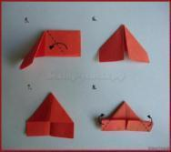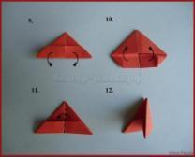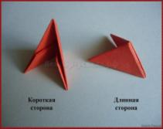

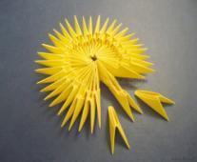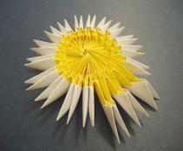

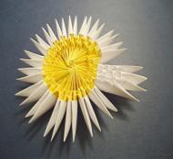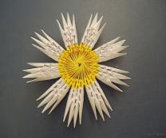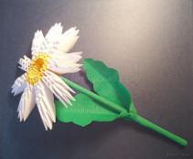

**3. По окончании работы:**

Педагог:

Такое необычное оформление надолго запомнится вашим гостям, да и вам будет приятно выслушать комплименты по поводу своего мастерства.

До свидания, друзья мои, до новых встреч!